**Objetivo:** Nasta desta prática, você entenderá como o roteador realiza o roteamento dos pacotes quanto este possui uma conexão direta com as redes de destino, ou seja, quando o roteador possui uma interface conectada em cada uma das redes que ele conhece (Cenário comum em redes corporativas). Posteriormente veremos como funciona o roteamento quando o roteador não possui uma conexão direta com a rede de destino (cenário de funcionamento de redes metropolitanas, rede wan/internet e algumas redes de empresas maiores).

**Passo 01:** Monte uma rede inicial com 03 switches e 03 computadores conforme abaixo:

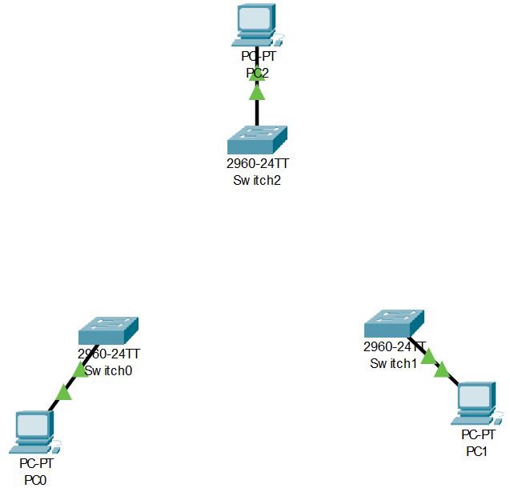

**Passo 02:** Inclua o roteador **pt-empty** conforme a imagem a seguir, que aceita a inserção de mais interfaces de rede.

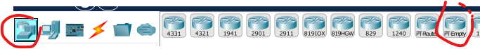

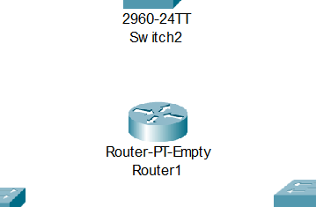

**Passo 03:** Clique duas vezes sobre o roteador para inserirmos as interfaces de rede. Selecione a aba **Physical**.

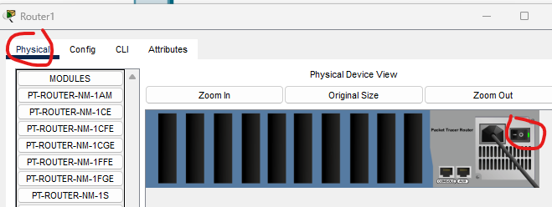

**Passo 04:** Clique no botão para desligar o router, pois o mesmo não aceita adicionar uma interface de rede com o roteador ligado.

Após desligar,

Clique sobre o item PT-ROUTER-NM-1CGE e arraste-o para os slots vazios. Coloque 03 placas nos primeiros 3 slots da esquerda para a direta.

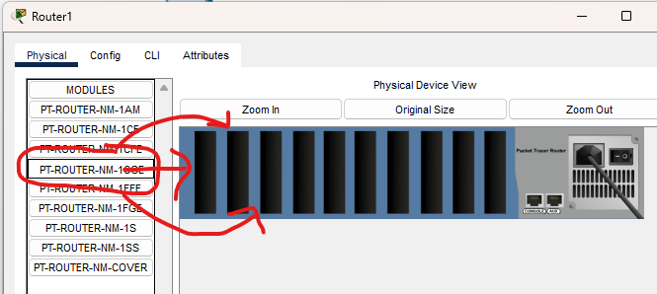

**Passo 05:** Após inserir as 03 placas clique no botão para ligar o router conforme a imagem a seguir.

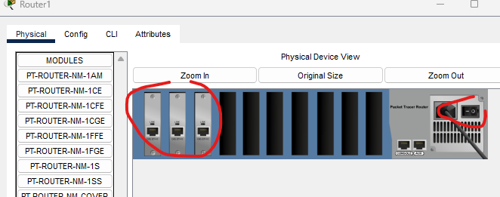

**Passo 06:** Faça a conexão das switches nas seguintes portas do router conforme abaixo. Obs: Garanta que as switches sejam conectadas nas respectivas portas conforme o desenho para que os próximos passos funcionem.

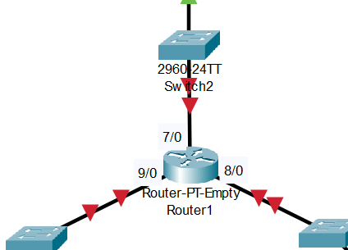

**Passo 07:** Configure o IP, Máscara de Rede e GW dos computadores conforme abaixo:

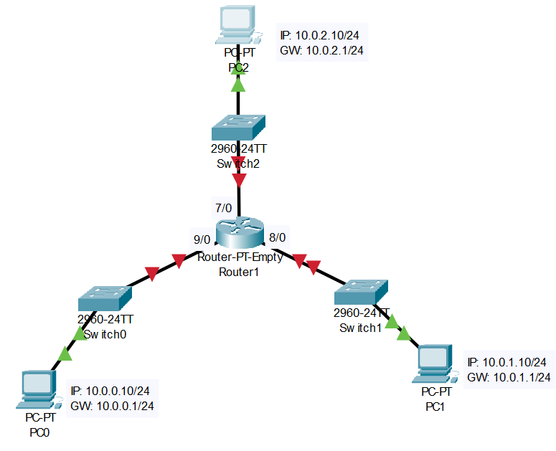

**Passo 08:** Clique duas vezes no roteador e acesse a aba CLI. Execute os comandos abaixo, para que o roteador tenha um endereço IP na mesma rede que os computadores que ele atue como Gateway.

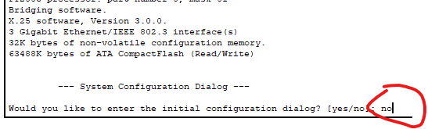

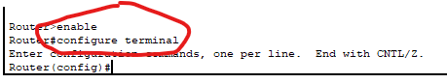

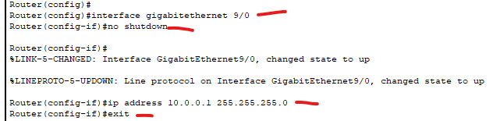

interface gigabiteth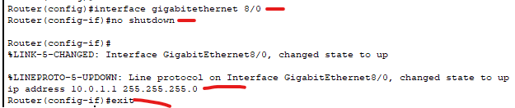

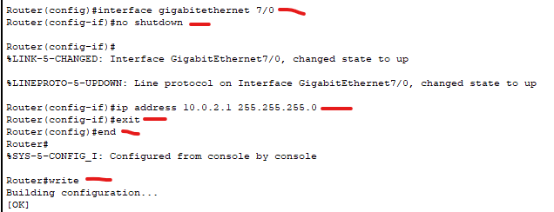

**Passo 09:** Vá no PC0 e faça um ping para o GW dele, neste caso 10.0.0.1. Faça o mesmo em cada um dos outros computadores “pingando” nos seus respectivos GW. Caso o ping não seja realizado com sucesso, revise em qual porta a switch está conectada no roteador e verifique se os IPs estão corretos do lado do computador e do lado do router.

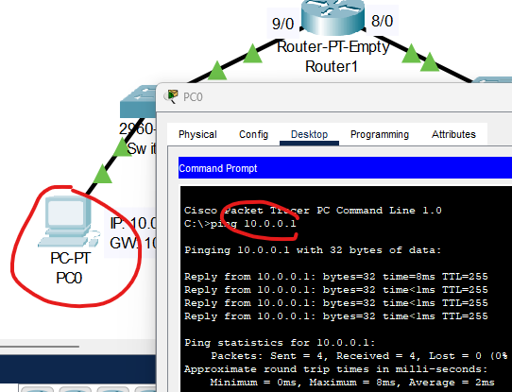

**Passo 10:** Entre no prompt de comando do PC2 e do PC0 e execute o comando abaixo para limpar o cache ARP (arp -d) para realizar a simulação de roteamento.

|  |  |
| --- | --- |

**Passo 11:** Anote o endereço MAC do computador PC0, da Interface 9/0 e 7/0 do roteador e do computador PC2. OBS: na sua topologia os endereços são diferentes. Para obter os endereços MAC basta passar o mouse sobre a interface ou sobre o computador e aguardar até o pop-up ser exibido conforme as imagens abaixo.

Ex:

Router 1 GigabitEthernet 9/0 → **00E0.F7CA.53A5**

Router 1 GigabitEthernet 7/0 → **0000.0C70.6C14**

PC0 → **0060.4757.2CEB**

PC2 → **0060.7053.D286**

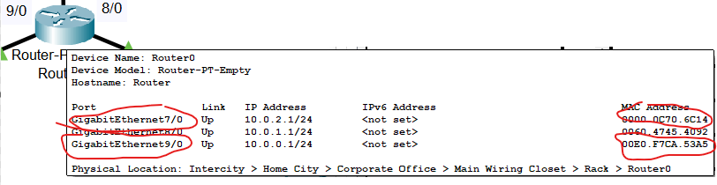

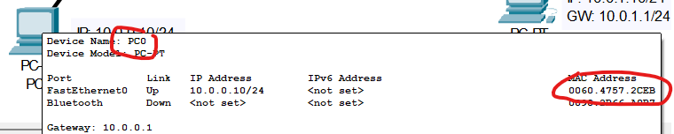

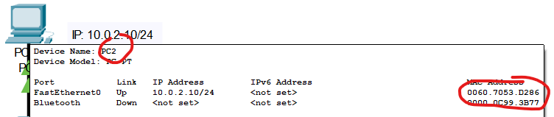

**Passo 12:** Entrar no modo de simulação, limpar todos os protocolos (Show All/None) e selecionar (Edit Filters) apenas o protocolo ARP e ICMP.

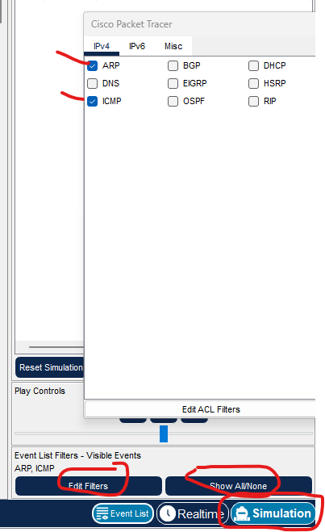

**Passo 13:** Entrar no PC0 e abrir o prompt de comando. Realizar um ping para o PC2

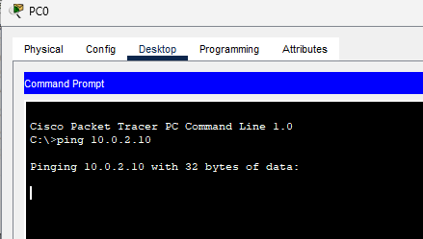

**Passo 14:** Clique sobre o pacote ICMP que está sendo gerado na simulação.

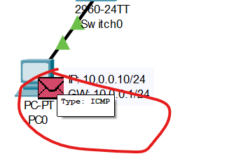

Clique na aba OSI Model.

Veja os endereços de IP de origem e destino: 10.0.0.10 e 10.0.2.10. Note que estes endereços com a mascara de rede 255.255.255.0, estão em subnets diferentes. Desta forma, o sistema operacional do host, identifica que é necessário enviar este pacote para o seu respectivo gateway. Como nos passos anteriores limpamos o cache ARP dos computadores, o PC0 não sabe qual o ednereço MAC do gateway. Desta forma, o endereço de destino na camada 2 não pode ser preechido.

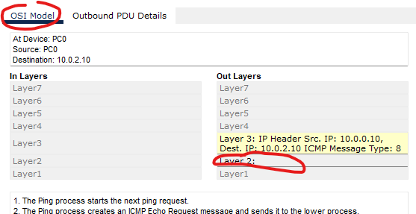

Clique no botão avançar para que a simulação vá para a próxima etapa.

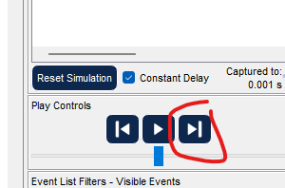

Note que será gerado um outro pacote de cor diferente do primeiro (ICMP) conforme a imagem a seguir, pois o computador gerou uma requisição ARP na rede, com o objetivo de identificar o endereço MAC do seu Gateway.

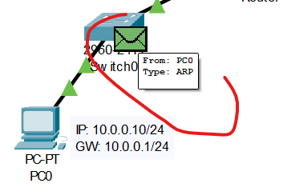

Clique em avançar mais uma vez para que o pacote chegue até o Gateway.

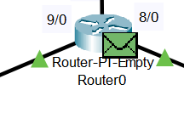

Clique em avançar mais uma vez para que o Gateway responda a requisição ARP.

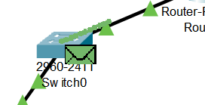

Clique em avançar mais uma vez para que a Switch encaminhe a resposta ARP Reply para o computador PC0.

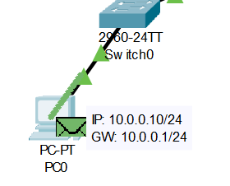

Neste momento, o comptuador PC0 recebe a resposta da requisição ARP, contendo o endereço MAC da interface de rede do Gateway. Clique mais uma vez em avançar para que o PC0 gere o pacote ICMP Echo Request.

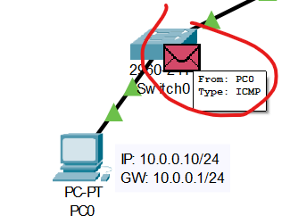

Clique uma vez sobre a carta conforme a imagem anterior, quando ela estiver sobre a Switch 0. Vá para a aba Inbound PDU Details.

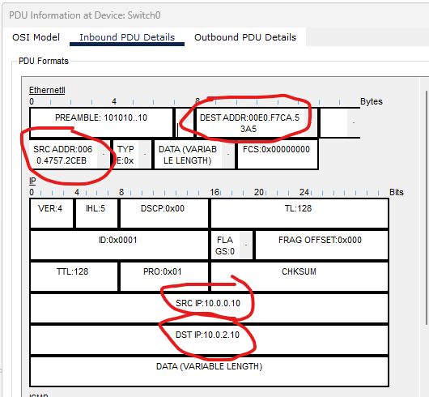

Compare as informações que você anotou no passo 11 conforme a imagem a seguir, com as informações dos campos do protocolo na imagem anterior. Note que o SRC ADDR coincide com a anotação do PC0 que você fez (...2CEB), no entanto o DEST ADDR (...53A5) não conincide com o MAC do computador PC2 (...D286). O MAC (..53A5) na verdade é o MAC da interface do roteador (GW do PC0). Apesar do endereço DST IP: 10.0.2.10 ser do PC2 o endereço DEST ADDR não é do PC2 e sim do GW. Isto ocorre pois o ARP é utilizado apenas para descobrir o endereço MAC dos hosts de destino, quando estes estão na mesma subrede. Quando o host de destino está em outra subrede, a função de descobrir como “alcançar” o endereço de destino é do Roteador, por isto o DEST ADDR é o endereço do roteador. Caso você não tenha entendido completamente este compartamento, peça auxilio para o professor.

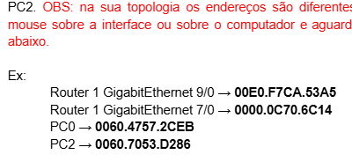

Clique em avançar para que a simulação vá para a próxima etapa. Note que o pacote é enviado da switch para o router.

O primeiro pacote ICMP, será ignorado pelo roteador (carta com um X), pois apesar do roteador identificar que o IP de destino faz parte de uma das redes que ele está conectado diretamente, ele ainda não conhece qual é o endereço MAC do PC de destino. O outro pacote gerado, neste exemplo em verde, é o pacote ARP que o roteador irá gerar para descobrir qual o endereço MAC do PC2.

|  |  |
| --- | --- |

Se você clicar sobre o Roteador e ir para a aba CLI e executar o comando: show ip route, veremos a tabela de roteamento, que identifica qual rede está conectada em cada uma das interfaces do roteador.

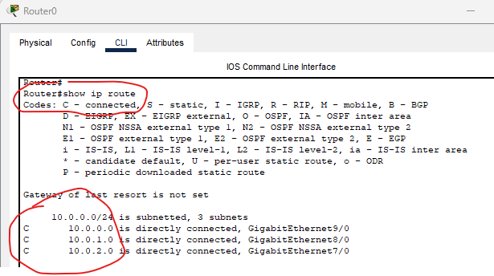

O roteador ao analisar o campo DST IP: 10.0.2.10/24 conforme visto nas etapadas anteriores, irá determinar que a rede 10.0.2.0 está conectada diretamente através da interface 7/0. Assim ele deverá rotear o pacote recebido pela porta 9/0 para a porta 7/0.

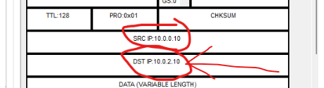

No entanto, como o roteador ainda não conhece o endereço MAC do PC2, ele não responde ao ICMP Echo Request gerado pelo PC1 com o ICMP Echo Replay, o que fará com que ocorra um timeout de resposta para o PC1 ocasionando a perda do primeiro pacote ICMP.

Clique em avançar para que a simulação vá para a próxima etapa. Note que o roteador insere um ARP request na rede para descobrir o endereço MAC do PC2. Clique mais uma vez em avançar para o pacote ser enviado pela switch 2 para o PC2.

|  |  |
| --- | --- |

Continue clicando no botão avançar até que você veja um novo pacote ICMP Echo Request sendo gerado no PC0, conforme a imagem abaixo.

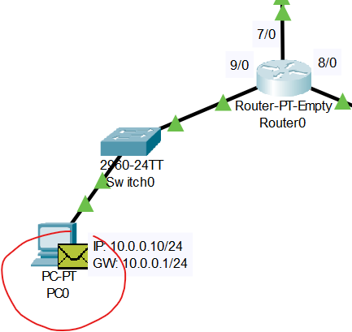

Continue clicando no botão avançar até que você veja que o novo pacote **ICMP Echo Request** chegue até o roteador.

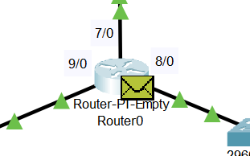

Clique sobre o pacote (carta) quando ele estiver sobre o Router 0.

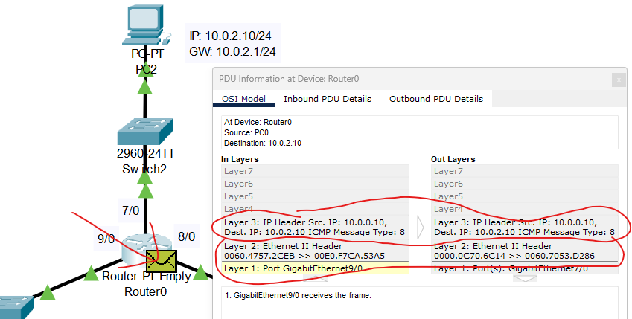

Vamos analisar as informações na pilha de protocolos **In Layers** e **Out Layers** com as anotações realizadas anteriormente. As informações em **In Layers** representam os dados que foram recebidos na **interface 9/0** do roteador,e **Out Layers** representa o novo pacote gerado após o roteamento, ou seja, a reconstrução do pacote recedido, para posteriormente ser enviado na **interface 7/0** do roteador. Neste caso, como a interface 7/0 está usando o protocolo Ethernet na camda de Enlace, rotear, significa realizar a troca das informações de MAC de origem e destino. Veja as análises.

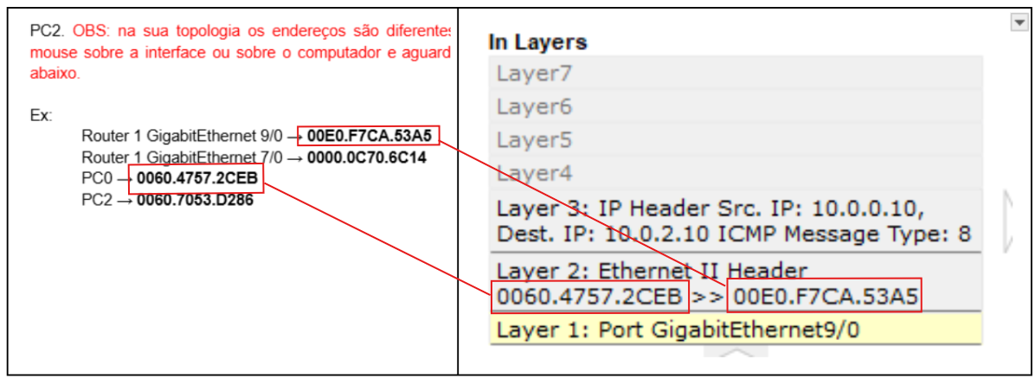

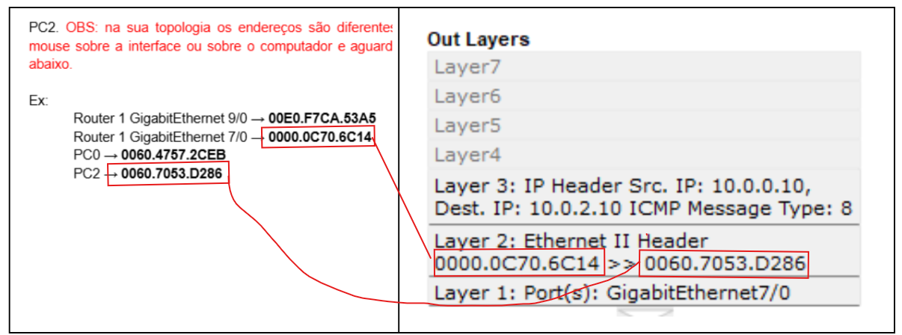

Neste exemplo, o ato de rotear foi a ação do roteador descobrir em qual Interface de Rede do próprio roteador, o host de destino estava conectado, e posteriormente trocar o MAC de origem do pacote recebido pelo MAC da Interface de rede do roteador, e trocar o MAC de destino pelo MAC do host de destino.

De forma resumida a ação foi, consultar a tabela de roteamento para descobrir a interface de rede de saída e realizar os ajustes nos MACs de origem e destino do pacote recebido para construir o pacote de saída.

O mesmo processo será realizado no retorno do pacote de resposta, o ICMP Echo Reply, só que neste caso o pacote entrará no roteador pela interface 7/0 e sairá na interface 9/0.

Repita esta mesma análise, só que agora realizando um ping do computador PC1 para o PC2.